트랜스포머(Transformer) 아키텍처의 이해와 활용

liam(황하람)

목차
I. 서론
- 트랜스포머의 등장 배경 및 중요성
  - 기존 시퀀스 모델(RNN, LSTM)의 한계
  - 어텐션 메커니즘의 도입 필요성
II. 트랜스포머 아키텍처의 개요
- 어텐션의 개념 이해
  - 셀프-어텐션
  - 멀티헤드-어텐션
- 트랜스포머의 전체 구조
- 인코더-디코더 구조
- GPT 모델의 구조
- 주요 구성 요소
- 임베딩(Embedding)
- 위치 인코딩(Positional Encoding)
- Masked Multi-Head Attention
- 피드포워드
- 잔차연결과 레이어정규화
III. GPT2모델 구현
- 임베딩 구현
- 멀티헤드 어텐션 구현
- 트랜스포머 블록 구현
- 피드포워드층 구현
- 정규화층 구현
V. GPT2모델 학습
A. 손실 함수(Loss Function)
B. 옵티마이저(Optimizer) 및 학습률 스케줄링(Learning Rate Scheduling)
C. 정규화 기법(Regularization Techniques)
VII. 결론
- 학습결과 및 향후 적용해 볼 기술

I. 서론
- 트랜스포머의 등장 배경 및 중요성

  - 기존 시퀀스 모델(RNN, LSTM)의 한계
- 계산이 순차적으로 진행되어 병렬처리를 하지 못하였고 이로 인해 학습시간이 오래걸렸다.
- 모델의 레이어가 깊어질수롤 이전 문맥의 의미가 희석되는 장기의존성 현상이 발생하였다.

  - 어텐션 메커니즘의 도입 필요성
- RNN모델에서 발생하였던 장기의존성 문제를 해결하고, 병렬적으로 모델을 학습하면서 학습 효율을 높이기 위해 어텐션 매커니즘의 필요성이 생겼다.

II. 트랜스포머 아키텍처의 개요
- 셀프어텐션과 멀티헤드 어텐션

  - 셀프-어텐션
- “문장 속 단어의 진짜 의미는 주변 단어들이 알려준다”는 개념의 알고리즘
- 입력된 임베딩 벡터를 변환하여 의미를 담은 벡터로 변경하기 위한 연산

  - 멀티헤드-어텐션
- 같은 단어라도 문맥에서 여러가지 의미로 사용 될 수 있는데 이런 여러가지 특징을 다양하게 감지하기 위해 사용한다.

- 트랜스포머의 전체 구조

- 인코더-디코더 구조
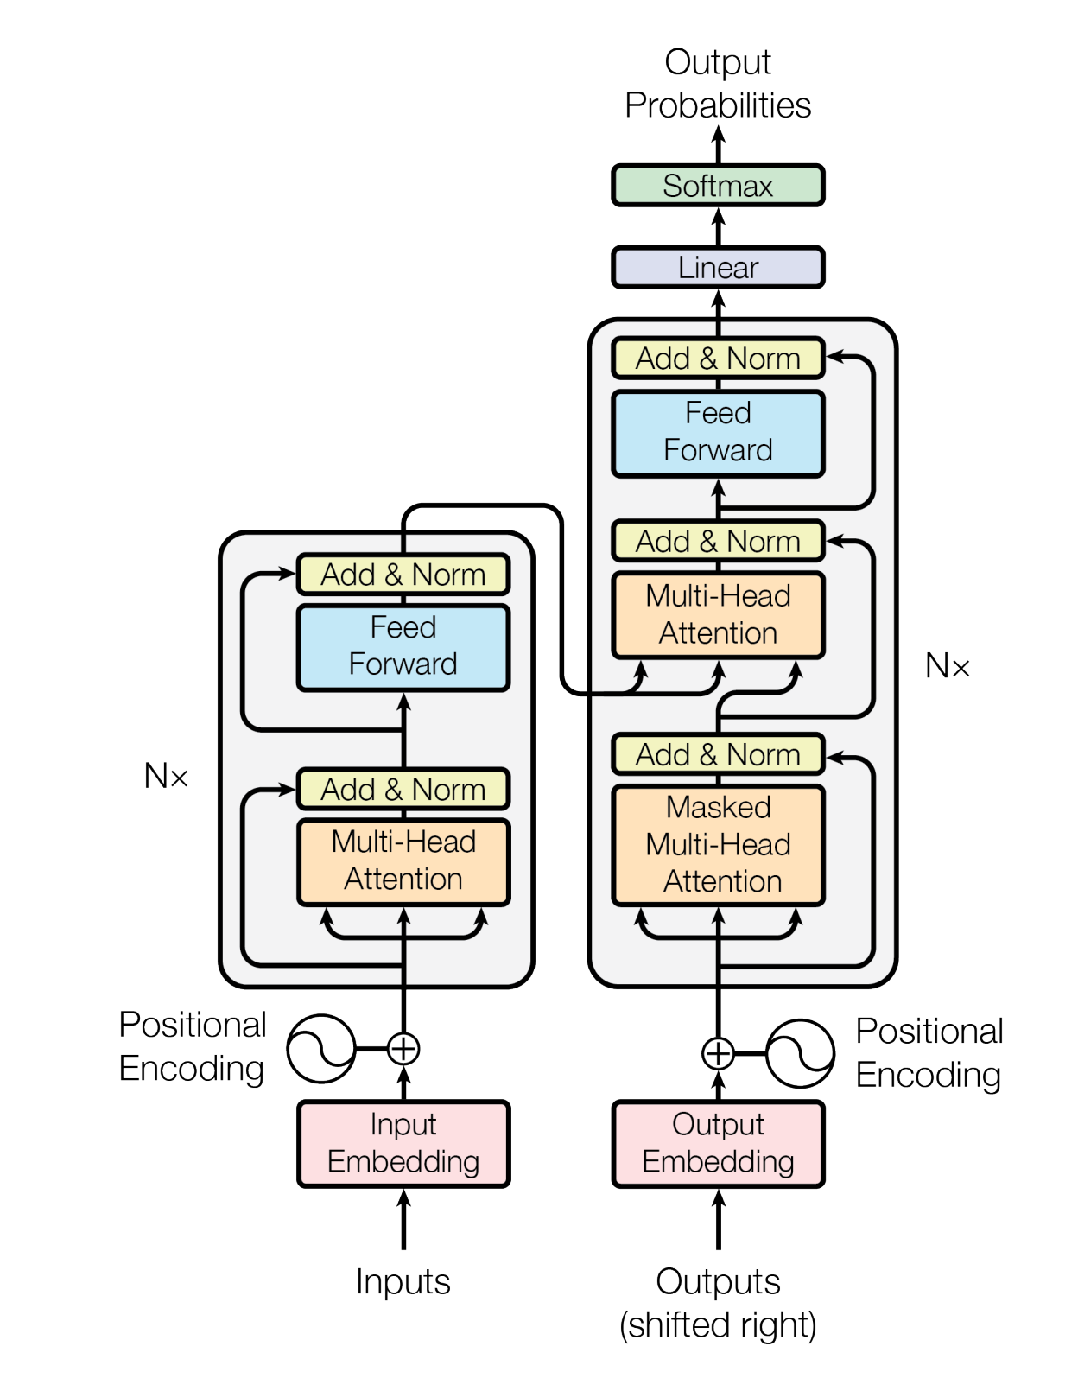

- GPT 모델의 구조
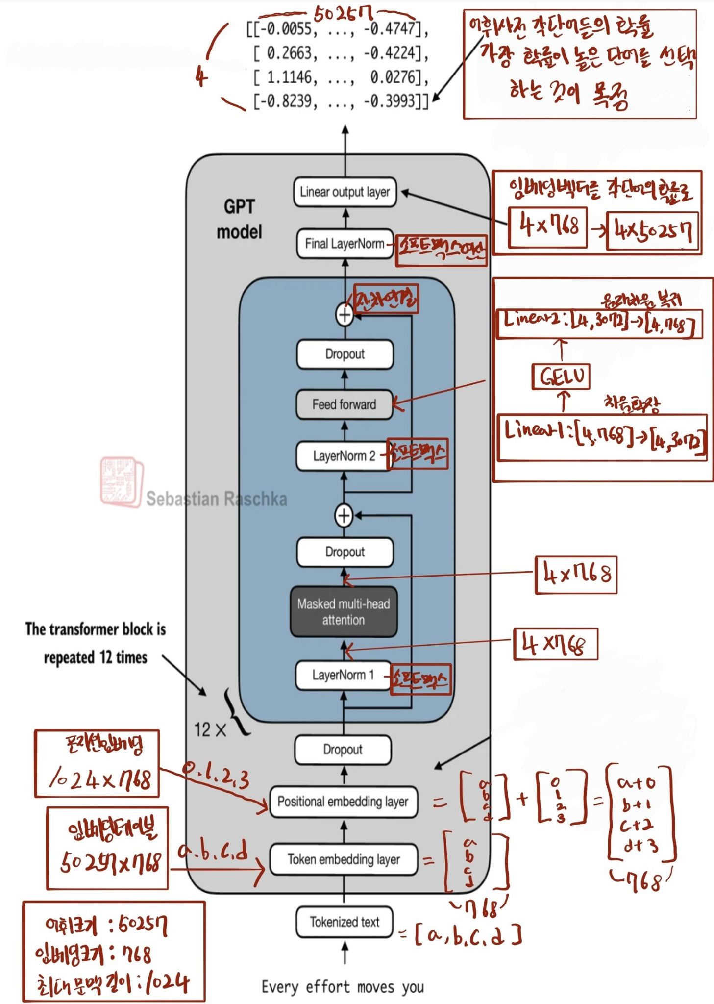

- 주요 구성 요소

- 임베딩(Embedding)
- 토큰화된 문장을 임베딩 벡터로 변환하기 위해 사용된다.

- 위치 인코딩(Positional Encoding)
- 위치 인코딩은 각 위치마다 고유한 벡터를 생성한다. 그리고 이 위치벡터를 단어의 임베딩 벡터에 더하여 위치 정보를 추가한다.
- 모델이 상대적 위치의 개념을 적용하여 학습할 수 있게 하기 위해서 사용
- 학습 파라미터로 두는 경우 모델이 처음보는 시퀀스 길이에 대해서는 처리를 못하기 때문에, 학습 가능한 파라미터로 두지 않는다.
- Masked Multi-Head Attention
- 학습시에는 모든 문장이 한번에 입력되고, 이를 통해 추론을 하기 때문에 실제 테스트 상황에서의 추론과 차이가 생긴다.
- 이러한 문제를 해결하기 위해 디코더 훈련시 미래 단어를 미리보는 것을 막기 위해 미래 단어에 대해 마스킹 처리를 해야한다.

- 피드포워드
- 어텐션층의 연산은 가중합의 반복으로 선형변화에 가깝다. 따라서 여러 어텐션층을 쌓아도 선형변환의 결과 밖에 나오지 않아서 복잡한 패턴을 학습하지 못한다.
- 이를 위해서는 활성함수를 통해 비선형성을 추가해야 하는데 이 과정을 피드포워드 층이 담당한다.
- 피드포워드의 구조는 아래와 같다.
입력 —(차원확장)→ 은닉층1 → ReLU —(차원복귀)→ 은닉층2
- 어텐션층이 단어를 섞는 과정을 담당한다면 피드포워드 층은 단어의 뜻을 더 정교하게 변환하는 과정을 담당한다.

- 잔차연결과 레이어정규화
- 잔차연결 : ResNet아키텍처에서 사용하는 방식과 비슷, 층이 깊어질수록 역전파 과정에서 기울기가 0에 가까워져서 그레디언트 소실 현상이 발생하는 것을 막기 위해서 사용한다.
- 레이어 정규화 : 레이어가 깊어질 수록 값들이 매우 커지거나 작아질 수 있음, 이런 경우 학습이 불안정해지기 때문에 값들의 분포를 0~1사이로 맞춰주기 위한 과정이다.
BatchNorm : 각 문장의 같은 위치의 특징만 모아 정규화하는 것
LayerNorm : 문장하나씩 정규화하는 것

III. GPT2모델 구현

- 임베딩 구현
- 멀티헤드 어텐션 구현
- 트랜스포머 블록 구현
- 피드포워드층 구현
- 정규화층 구현
코드 | 8주차 과제_1.ipynb

V. GPT2모델 학습

코드 | 8주차 과제_1.ipynb

- 문장의 각 토큰(단어마다) 다음에 올 확률이 가장 높은 단어를 확률로 표현하는데 확률이 가장 높은 단어만 골라내어 target의 단어와 같을수록 모델의 손실이 적은 것이다. 따라서 모델 학습시에는 target에 해당하는 토큰의 확률이 1이 되도록 하는것이 목표이다.

크로스엔트로피 함수를 활용하여 손실을 계산한다.

매번 동일한 답변이 나오지 않도록 온도스케일링을 통해 확률이 적은 단어도 출력될 수 있도록 다양성을 조절함 하지만 완전 상관없는 단어가 나올 수도 있으므로 탑-k샘플링을 통해 무작위성을 조절함

VII. 결론
- 학습결과 및 분석

- 학습전 출력결과
Every effort moves you to the to the a a of the a-- " a a of the a " I had been--I a" "I a--and a--and a a the picture to the picture a--and had to the of

- 에포크 10회 실행 후 출력결과
Every effort moves you?" "Yes--quite insensible to the irony. She wanted him vindicated--and by me!" He laughed again, when I had the same quality as his pictures--the quality of looking cleverer than he was.
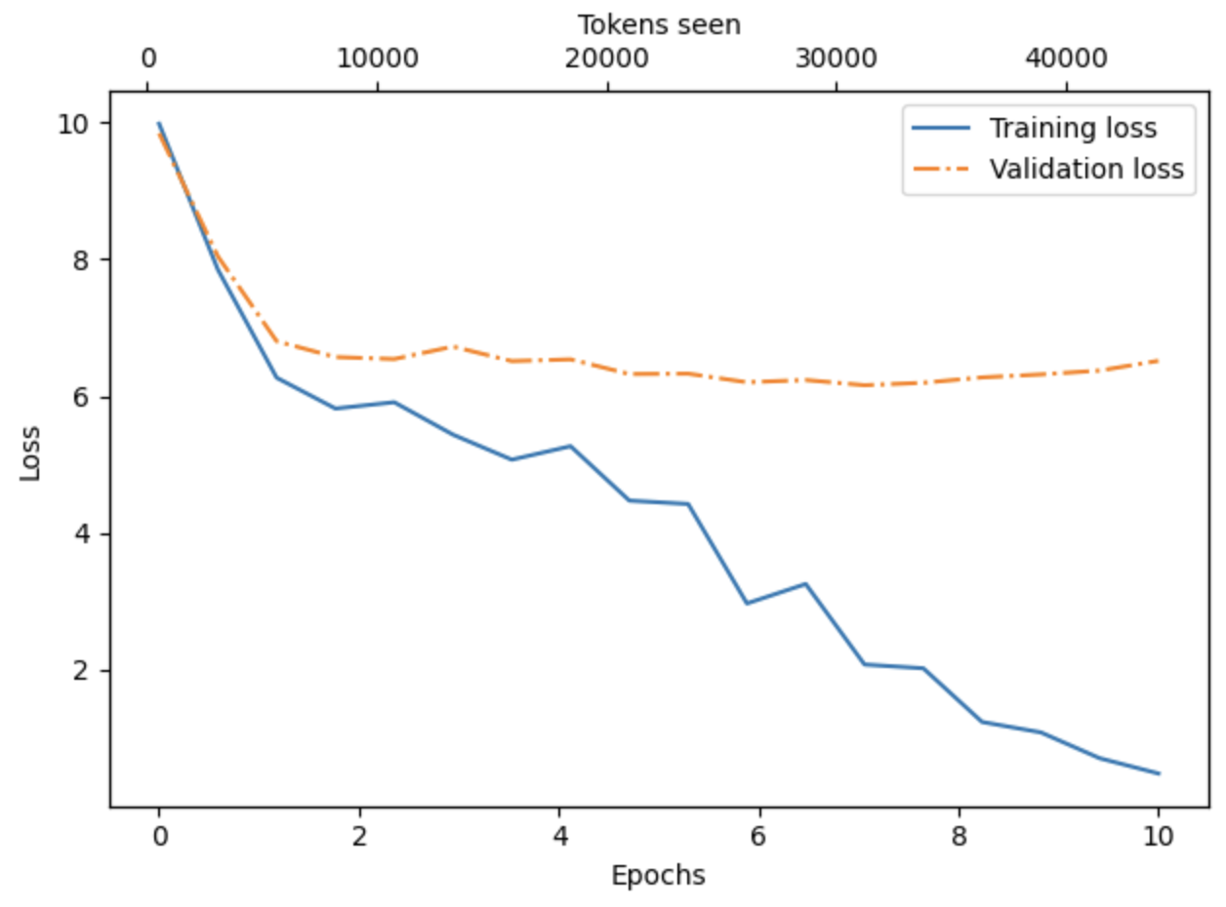

- 텍스트 출력결과를 확인하면 학습 전 내용에 비해 그럴듯한 문장을 구성하고 있음을 확인 할 수 있다.
- 손실그래프를 확인하였을 때 에포크가 진행될수록 훈련셋의 손실은 줄어들었지만, 검증 데이터셋의 손실은 줄어들지 않았다. 따라서 과적합의 경향이 있어보이고 이를 개선할 여지가 남아 있는 것으로 분석된다.

